Journée 1 : cycle 4

Rubrique | Quoi | Qui | Ressources essentielles |  | Ressources secondaires |  | Temps indicatif
S’informer | Faire le point sur les attendus :  Se baser sur l’infographie pour annoncer l’ordre du jour.  Insister sur :  Logique du cycle  Rituels pédagogiques (Travail en îlots, démarches pédagogiques, trace écrite élève, classeur en logique de cycle, évaluation, etc.)  Evoquer : Les équipements et l’organisation des laboratoires  Guide pédagogique et didactique d’accompagnement du nouveau programme de Technologie (Eduscol) | IPR  Nota : Les IPR accompagnent les formateurs et interviennent tout au long de la formation | - Diapositive de synthèse  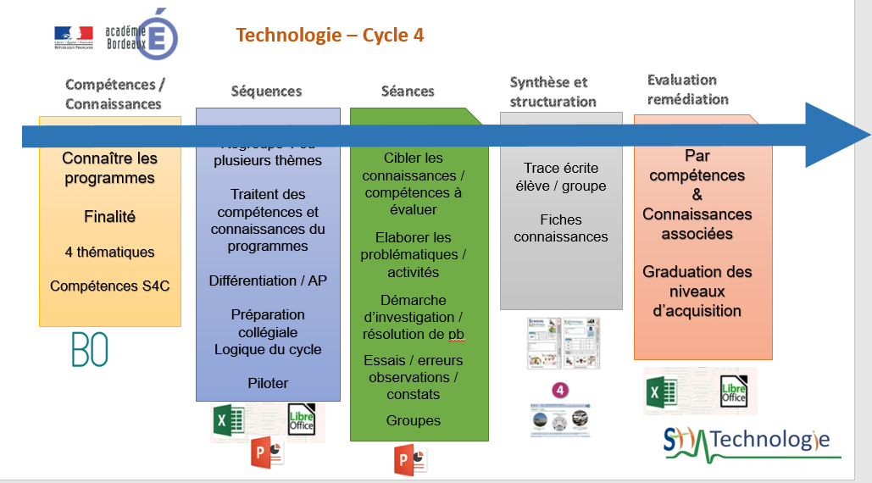  Guide d’équipement des collèges pour les disciplines scientifiques (collège) |  | - Guide pédagogique et didactique d’accompagnement du nouveau programme de Technologie (Eduscol)  Au besoin diaporama utilisé J1J2  - Diaporama de présentation du cycle4 |  | 30’
S’informer | Faire le point sur les ressources publiées à ce jour.  Informer les professeurs sur toutes les ressources disponibles sans les détailler | Formateur  Demander aux professeurs de commencer par cela dès le travail en groupe. | Portail académique  Blog académique  SII |  | Ressources Eduscol  Cycle 3  Cycle 4 |  | 10’
Se baser sur l’infographie pour situer et expliquer ce qui suit. |  |  |  |  |  | Diapositive de synthèse (N°1) |  | 5’
S’informer | Commencer par aborder les rituels pédagogiques si cela n’a pas été suffisamment abordé précédemment |  |  |  |  |  | 30’
 | La séquence type | Formateurs | - Séquences produites par les groupes académiques  Intégration de la remédiation / différenciation notamment à l’aide de la séance intermédiaire |  | Les séquences produites par les groupes académiques seront disponibles sur le site académique dès leur finalisation.
S’informer | Les démarches pédagogiques :  Insister sur les étapes de la démarche d’investigation / résolution de problème  Traces écrites élèves / restitution / structuration | Formateurs | - Démarches pratiquées en technologie au collège  - Page de garde du classeur cycle 4.doc |  | Guide pédagogique et didactique d’accompagnement du nouveau programme de Technologie (Eduscol) |  | 30’
Se baser sur l’infographie pour situer et expliquer ce qui suit. |  |  |  |  |  | Diapositive de synthèse (N°1) |  | 5’
Piloter l’enseignement au cycle 4  Vérifier que les compétences travaillées sur l’ensemble du cycle sont équilibrées  Nécessité absolue de concertation de l’équipe pédagogique afin d’élaborer une projection commune. | Comprendre la logique curriculaire des programmes.  - Indications sur socle / programmes  - Indications didactiques  - Indications pédagogiques (mise en œuvre) | Formateurs | Tableau Matrice des compétences  - MCC.xlsx  - MCC.ods  Trame de fiche de préparation de séquence / séance Cycle 4  - Trame de fiche de préparation de séance Cycle 4  - Trame de fiche de préparation de séquence Cycle 4 |  | Comment concevoir une progression au Cycle 4 ?  - conception_progression_cycle_4.pptx  Propositions de progressions avec seuils de progressivité par niveau pour les compétences du Cycle 4  - cycle4_exemple_progression.pptx |  | 1h à 1h 30  Après une explication mettre en place un travail de groupe  Prévoir les groupes une fois la liste connue
Structurer | C’est parce que l'élève résout une succession de problèmes qu’il accède à la connaissance.  Lesquelles connaissances sont synthétisées dans la fiche de structuration des connaissances que l’enseignant distribuera à l’issue d’une séance de structuration | Formateurs | Ressources disponibles en ligne sur le site académique  La structuration des connaissances permet le réinvestissement par le transfert dans d’autres situations ou sur d’autres systèmes.  Différencier les fiches professeurs et élèves |  | 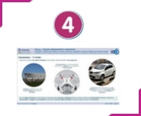 |  | 15’
Evaluer | Synthèse sur les modes d’évaluation : Quand et comment évaluer | Formateurs | Diaporama : l’évaluation |  | L’évaluation doit prendre en compte tous les aspects impliqués par la mise en œuvre de la démarche ; capacité à travailler en groupe, à communiquer, à organiser son classeur, à acquérir de nouvelles connaissances. Les évaluations sommatives doivent être basées sur les compétences / connaissances. |  | 10’
 | Brevet infographie |  | Infographie  Rappeler qu’il n’y aura pas de pas de questions portant directement sur la dimension design dans la thématique DIC. |  | - Page dédiée au brevet sur Eduscol  - Sujet 0 |  | 10’  30’  30’  10’
 | Evaluation des groupes |  | - Planification  - Critères d’évaluation  - Autoévaluer mon travail  - Définition des rôles  - Evaluer la restitution orale |  | Ces documents ont été expérimentés et validés. Ils peuvent être modifiés pour s’adapter à la pratique envisagée. Evaluer les groupes permet aussi une meilleure gestion de classe. Le rituel doit être installé.
 | Outil académique de suivi et d’évaluation du socle commun de connaissances, de compétences et de culture |  | Contenu complet, descripteurs des 4 thématiques de fin de cycle. |  | - Évaluation des élèves du CP à la 3ème (Eduscol)  - Evaluer la maîtrise du socle commun aux cycles 2, 3 et 4 (Eduscol)  - Télécharger le document d'accompagnement pour l'évaluation en cycle 4 (Eduscol)
 | Modèle d’évaluation |  | Exemple à s’approprier |  | L'évaluation doit permettre de mesurer le degré d’acquisition des connaissances et des compétences ainsi que la progression de l’élève.  Les descripteurs et les niveaux d'acquisition doivent clairement être définis et communiqués.
Expérimenter / échanger | Travail de groupe, mise en commun.  Désignation d'un rapporteur  Remontées des besoins | Professeurs accompagnés des formateurs | Travail de groupe, mise en commun  But : compléter au sein de l’établissement la projection sur le cycle 4  S’approprier les outils ; séquences / séance / évaluation  Elaborer ou adapter les exemples fourmis pour l’exploitation au sein de l’établissement  Mutualiser |  | Désignation d'un rapporteur |  | 1h à 1h 30  Travail de groupe
Enquête | Cartographie des systèmes robotiques | Formateurs | Distribuer une copie par établissement pendant le temps du travail en groupe et le ramasser avant la fin. |  | Les formateurs font une synthèse complète à l’aide de « Google doc en ligne ». Lien envoyé par mail et rappelé sur le fichier « compte-rendu ».
Restitution des travaux des groupes | Restitution des travaux des groupes | Rapporteurs |  |  | Mutualisation dans la ZAP  Drive en place  Remontées des besoins
Bilan de la première journée |  | IPR

Journée 2 : IP
Rubrique | Quoi | Qui | Ressources essentielles | Ressources secondaires / informations | Temps indicatif
S’informer | Faire le point sur les attendus :  Informations générales. Logiciels, matériel à acquérir, Brevet.  Repérage des anciens et nouveaux programmes Cycle 4 (IP) | IPR | IP_2008-2016 | Programmes  Informations générales. Logiciels, matériel à acquérir, Brevet. Formation avec les professeurs de maths, enseigner la thématique dans le cadre d’un projet pluritechnologiques même si le principe des défis est envisageable. | 20’
S’informer | Cartographie académique des systèmes robotiques | Formateurs | Echanges sur le matériel utilisé dans la ZAPs.  Problématique de commande | Formateurs  Remontée numérique à l’inspection : voir  Google doc en ligne | 20’
 | Comparatif matériel / échange sur l’existant  Démonstration matérielle |  | Tableau comparatif des systèmes robotiques  Mise ne commun du matériel apporté et démonstration par les professeurs :  Un ou plusieurs volontaire(s) peuvent faire une démonstration matérielle |  | 1h30
S’informer | Logique de progressivité sur le cycle | Formateur à l’aide des vidéos réalisées par le groupe codage | https://ent2d.ac-bordeaux.fr/mediacad/m/6179 | Page dédiée | 30’
Piloter | Les formateurs font une démonstration de l’existant sur le site coder au cycle 4  Les professeurs consultent les ressources et produisent ou adaptent une ressource existante pour leurs élèves | Formateurs  Professeurs | Site dédié  Adapter ou produire une problématique élève en fonction du matériel disponible dans l’établissement  Mettre en commun les projets en dans les ZAP  Evoquer la possibilité d’accompagner les ZAP dans la création de challenge robotique avec le concours du lycée du secteur à l’image du 24 / 47 /33 | Initier le travail collaboratif dans la ZAP | 1h
Se former | Support de formation : parcours m@gistère et ressources académiques | Formateurs  Professeurs | Parcours m@gistère en auto-inscription  https://magistere.education.fr/ac-bordeaux/course/view.php?id=3941 | Inscription au parcours m@gistère  Faire les activités proposées (cibler par rapport au besoin : apprendre scratch / réseau / pilotage de système etc  Des groupes de besoin peuvent être crées | 2h 00
Bilan de la formation |  | IPR / formateurs |  | Mutualisation dans la ZAP  Drive en place | 20’

